#### AVANCES Y NUEVOS USOS DE LA RECETA FITOSANITARIA DIGITAL (RFD) EN LA PROVINCIA DE CÓRDOBA

Balbi, Gustavo 1; Goloboff, Guillermo 2;Pepermans, Melani 1; Ricci, Exequiel 1;Molina, Carolina 3; Mac William, Irene 3. Piumetto Mario4, Morales Hernan4, Pozzi Ezequiel4.

1 DGFyC (Dirección General de Fiscalización y Control del MAyG)

2 MAyG (Administración y Sistemas)

3 UTN (Universidad Tecnológica Nacional – Sede Córdoba)

4IDECOR (Infraestructura de Datos Espaciales de la Pcia de Córdoba)

E-mail: gusbal87, ggoloboff, melani.pepermans, exequielricci420, molinacarolinaa, [mairenmw@gmail.com](mailto:mairenmw@gmail.com), [MarioAndres.Piumetto@cba.gov.ar](mailto:MarioAndres.Piumetto@cba.gov.ar), hernan.morales@unc.edu.ar

**Resumen:**

El sistema de Recetas Fitosanitarias Digital (RFD) es una herramienta que permite la trazabilidad de la recomendación y uso de fitosanitarios agrícolas en la provincia de Córdoba.

El Mapa de RFD, desarrollado por el MAyG de Córdoba, a través de la Dirección General de Fiscalización y Control, junto a IDECOR, muestra un notable impacto y crecimiento en el área de cobertura (58.000 recetas y 2 millones de Has a marzo del 2023) y suma como funcionalidad la apertura y descarga de datos.

Para cada lote puede consultarse la cantidad y número de RFD, estado de la misma (abiertas/cerradas), tipo y fecha de aplicación recomendada, cultivo a tratar, diagnóstico, tratamiento, superficie de la unidad de uso, además de conocer la nomenclatura catastral o número de cuenta de los lotes donde se está realizando la aplicación. El usuario puede realizar búsquedas por número de RFD, nomenclatura catastral, número de cuenta, localidad/paraje o posicionarse a través de coordenadas GPS del móvil. Los datos también pueden descargarse en diversos formatos (shp, kml y json), desde la sección [Descargas](https://www.mapascordoba.gob.ar/#/descargas) o consumirse como [Geoservicios](https://www.mapascordoba.gob.ar/#/geoservicios), desde un software SIG de escritorio (ArcGIS, QGIS, etc.) u otra app o solución geográfica.

La apertura de los datos permite vincular el sistema de trazabilidad de fitosanitarios con otros recursos disponibles en MapasCórdoba, como los mapas de áreas cultivadas, fertilización, áreas periurbanas, BPAs, Rentas, entre otros, agregan valor y sinergia al ecosistema de información geoespacial de la provincia.

El sistema de trazabilidad digital, basado en la RFD, es un aporte a la IDE Córdoba mediante la implementación de nuevas herramientas digitales destinadas al cumplimiento de las normativas vigentes, enmarcadas en los ODS, mediante un modelo de gestión y gobernanza plural, participativo y tecnológicamente fiable.

**Palabras claves:** RFD, fitosanitarios, trazabilidad, Ley 9164.

# **INTRODUCCIÓN**

La provincia de Córdoba cuenta aproximadamente con 8 millones de hectáreas destinadas a la producción agrícola, valor cercano a la mitad de su territorio provincial.

La Dirección General de Fiscalización y Control (DGFyC) del Ministerio de Agricultura y Ganadería del Gobierno de la Prov. de Córdoba (MAyG), es el área responsable del cumplimiento y control de las Leyes de las cuales el Ministerio es autoridad de aplicación. Se destaca la Ley 9164 (Ley de Productos Químicos o Biológicos de Uso Agropecuario, con su decreto reglamentario N° 132/05), la cual establece en su Art 1°[1] el concepto de trazabilidad en la cadena de actores que componen el uso de Fitosanitarios en el sector agrícola (extensivo e intensivo) de la Prov. de Córdoba, con el fin de contribuir al desarrollo sostenible y a la disminución del impacto ambiental.

Si bien la Receta Fitosanitaria existe desde el año 2016 desde el 20 de septiembre del 2021 es totalmente digital (RFD). El proceso de desarrollo comenzó a principios del año 2020 y conto con numerosas instancias de prueba y capacitación para los usuarios, con la colaboración del Colegio de Ingenieros Agrónomos de Córdoba, Universidades, INTA y de otras Instituciones y entidades del sector.

El Mapa de Recetas Fitosanitarias Digitales (RFD) desarrollado por el Ministerio de Agricultura y Ganadería, a través de su Dirección General de Fiscalización y Control, con el apoyo de IDECOR, muestra un notable impacto y crecimiento en el área de cobertura y suma como funcionalidad la apertura y descarga de datos.

A partir de la evolución del mapa de RFD, se abre su visualización a través de MapasCordoba (IDECOR), permitiendo la geo visualización de las RFD, en lo que representa un salto cualitativo en la construcción de herramientas de gestión del sector agropecuario, enlazadas a la Infraestructura de datos espaciales de nuestra Provincia.

El sistema de RFD, posibilita consolidar su función como herramienta de trazabilidad entre actores involucrados.

Estas características, enmarcadas en la RFD como instrumento de la Ley 9164, determinan un modelo de gestión digital que jerarquiza la trazabilidad de fitosanitarios en los procesos de producción agrícola y que permite la generación de datos espaciales de múltiples alcances y utilización en la gestión de las actividades del sector agropecuario.

# **DESARROLLO DEL SISTEMA DE RFD**

El sistema trabaja y respeta la información de gobierno en lo referido a:

* Acceso al sistema a través de CIDI (Ciudadano Digital), para autenticación de usuario, con nivel I o II según el perfil de usuario logueado.
* La identificación y verificación de la existencia de Personas Físicas es validada con el registro de personas de registro civil que se encuentran registradas en las bases de datos del Gobierno de la Provincia de Córdoba.
* La identificación y verificación de la existencia de Personas Jurídicas es validada con el registro de este tipo de personas que se encuentran registradas en las bases de datos de IPJ del Gobierno de la Provincia de Córdoba
* Los datos relacionados a: asesores fitosanitarios, aplicadores, máquinas aplicadoras y expendios son consumidos de vistas provistas por el sistema de Registros, ya sea habilitados/ vigentes o no vigentes.
* Para los datos de geolocalización de lotes y establecimientos de UR y puntos sensibles se utilizan el api de Google Maps.

|  |
| --- |
| Figure 3: Visualización de RFD en un periurbano con lote cercano a puntos sensibles como escuelas rurales y apiarios. |

* La funcionalidad del sistema que se desarrolló en entorno web, está disponible en otros dispositivos, como pueden ser tablets o celulares, por ello es web responsive.
* La información para visualizar la delimitación en el mapa de Google Maps de ejidos municipales y departamentos provinciales, se consumen de la información de gobierno que provee el sistema IDECOR (Infraestructuras de Datos Espaciales (IDE) de Córdoba).

|  |
| --- |
| Figure 4: RFD con lote cercano a planta urbana de Morrison. |

* El sistema es simple, intuitivo y a la vez ágil y dinámico, sin perder su robustez, y fue desarrollado en forma completa en formato digital en entorno Web y Mobile.

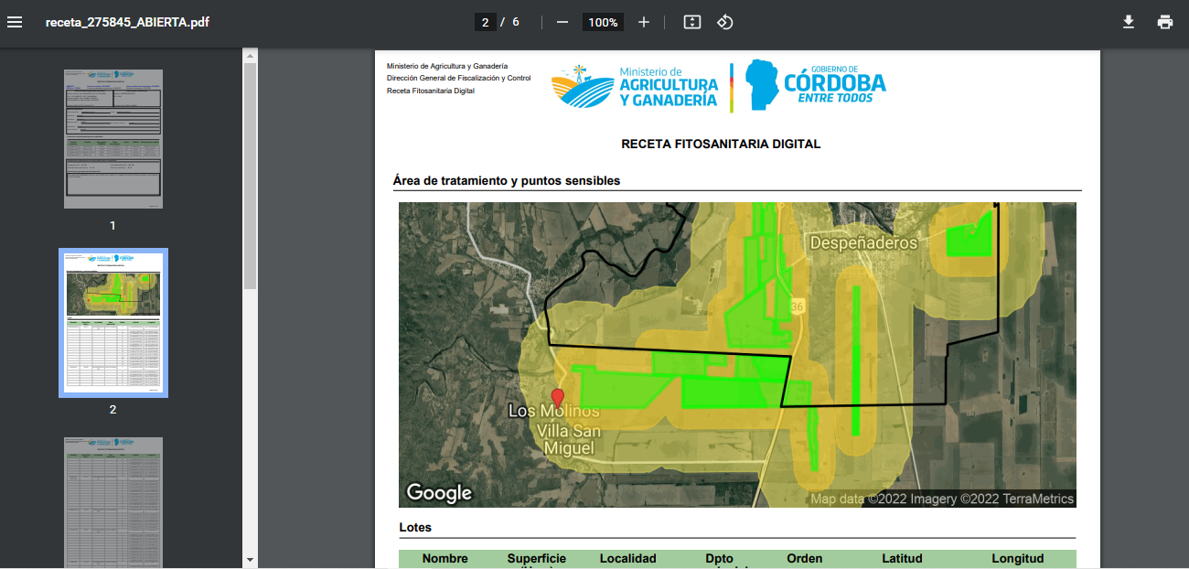

Figure 5: Formulario PDF de Receta Fitosanitaria Digital en estado abierto.

# **APORTES DE LA RFD A LA IDE CORDOBA**

La RFD como herramienta de gestión digital legal y fiable en el uso de fitosanitarios, contiene una base de datos con diferentes aspectos agronómicos que permitirán estimar y analizar espacialmente el estado sanitario actual de la actividad agropecuaria en la Provincia de Córdoba.

A partir de la geo localización de los lotes por partes de los Asesores Fitosanitarios, es posible calcular y visualizar la superficie Total que aplica productos fitosanitarios haciendo uso de RFD. Del 20 de septiembre del 2021 al mes de marzo del 2023 la superficie ocupada (en una sola capa), fue de 2.039.095 millones de hectáreas, que corresponden a 58.362 recetas entre generadas y aplicadas, representadas en la siguiente figura.

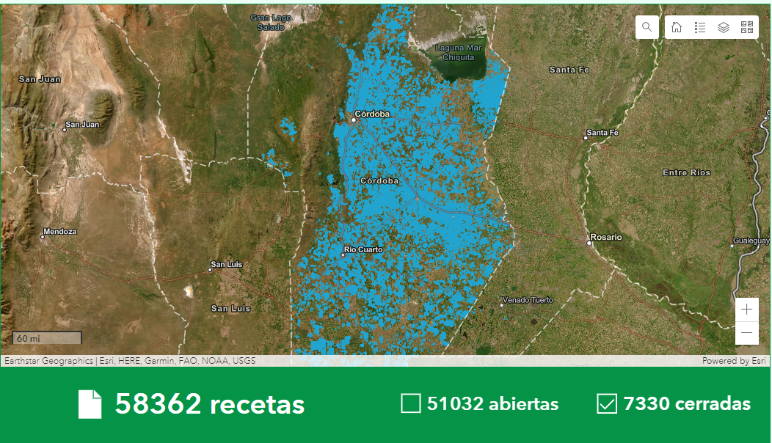

2.039.095 ha.

Figure 7: Distribución del Total de RFD de la provincia de Córdoba entre el 20 de septiembre del 2021 y el 31 de marzo del 2023.

El sistema permite filtrar y obtener capas por cultivos, tipos de diagnósticos, clases toxicológicas, departamentos, entre otros, lo que facilita realizar análisis con software GIS, pudiendo estimar por ejemplo las superficies ocupadas por cada uno de los atributos filtrados y en diferentes periodos de tiempo.

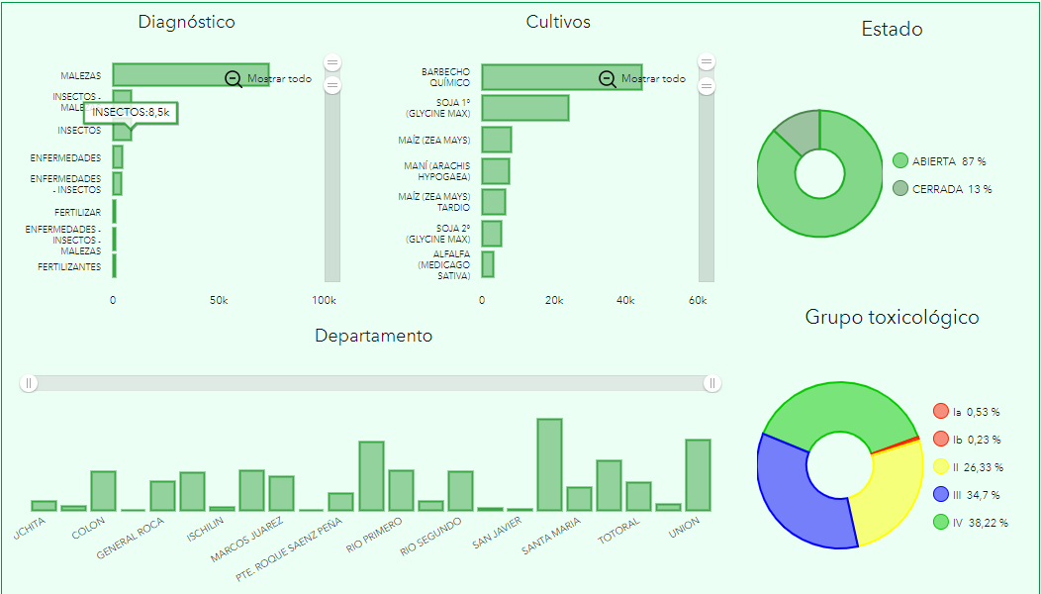

Figure 8: Estadísticas realizadas a partir de las RFD existentes: Diagnósticos y cultivos más relevantes, proporción de RFD con las diferentes Clases toxicológicas utilizadas y por departamento.

El sistema de trazabilidad digital, puesto en vigencia en septiembre de 2021, crece sistemáticamente tanto en cantidad de aplicaciones responsables como en superficie cubierta. Esto puede observarse en el Figura 9 donde al comienzo del uso del sistema se había alcanzado a las ochocientas mil hectáreas y al mes marzo del 2023 se superaron los dos millones de hectáreas cubiertas con al menos una recomendación de uso en la Provincia. También en el Figura 10, donde se aprecia el crecimiento de las recetas entre las campañas 2021/2022 y 2022/2023.

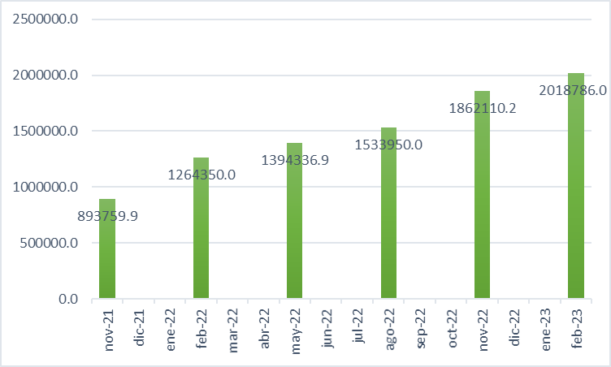

Figure 9: Evolución trimestral de la superficie cubierta con RFD en la Provincia de Córdoba.

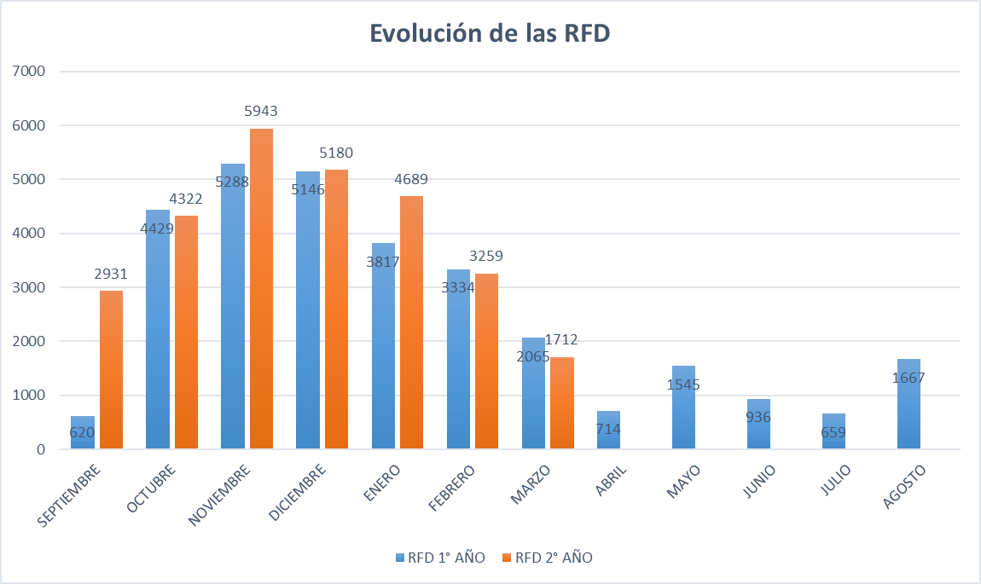

Figure 10: Cantidad de RFD emitidas durante la primer (azul) y segunda (naranja) campaña del sistema.

A partir del crecimiento del mapa de RFD, se abre su visualización a través de MapasCordoba (IDECOR), permitiendo la geo visualización de las RFD, en lo que representa un salto cualitativo en la construcción de herramientas de gestión del sector agropecuario, enlazadas a la Infraestructura de datos espaciales de nuestra Provincia.

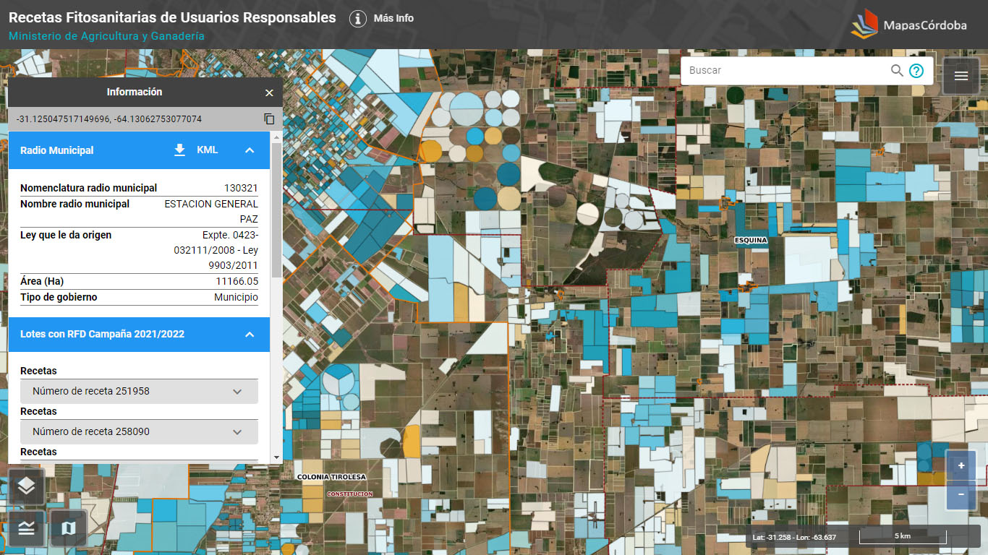

Figure 12: Geo visualización de lotes con RFD de usuarios responsables en IDECOR.

En el mapa es posible acceder a información correspondiente a lotes con RFD para la campaña 2021/2022 (periodo que comprende las RFD con fecha de aplicación recomendada entre septiembre del 2021 y agosto de 2022 inclusive) y para la campaña 2022/2023 (recetas con fecha de aplicación recomendada a partir de septiembre del 2022), datos que se actualizan quincenalmente.

Para cada lote puede consultarse la cantidad y número de RFD, estado de la misma (abiertas/cerradas), tipo y fecha de aplicación recomendada, cultivo a tratar, diagnóstico, tratamiento, superficie de la unidad de uso, además de conocer la nomenclatura catastral o número de cuenta de los lotes donde se está realizando la aplicación. Asimismo, el usuario puede realizar búsquedas por número de RFD, nomenclatura catastral, número de cuenta, localidad/paraje o posicionarse a través de coordenadas GPS del móvil.

Además de la consulta de la información detallada de las RFD, los datos también pueden descargarse en diversos formatos (shp, kml y json, desde la sección [Descargas](https://www.mapascordoba.gob.ar/#/descargas) (Figura 13) o consumirse como [Geoservicios](https://www.mapascordoba.gob.ar/#/geoservicios), desde un software SIG de escritorio (ArcGIS, QGIS, etc.) u otra app o solución geográfica.

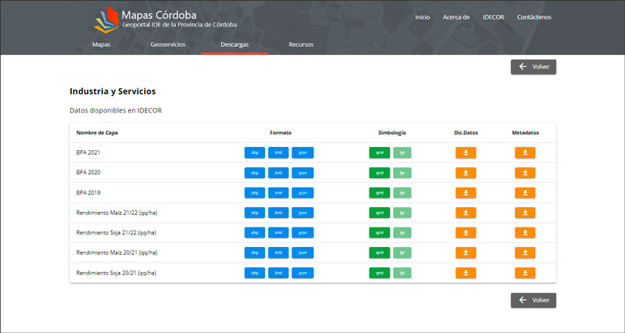

Figure 13: Sección ‘Industria y Servicios’ dentro de Descargas de MapasCórdoba, donde se encuentran disponibles los datos de RDF.

La apertura de los datos del mapa y la posibilidad de vincular el sistema de trazabilidad de fitosanitarios con otros recursos disponibles en [MapasCórdoba](https://www.mapascordoba.gob.ar/#/mapas), como los mapas de [áreas cultivadas](https://mapascordoba.gob.ar/viewer/#/mapa/393), fertilización de suelos, áreas periurbanas, [BPAs](https://mapascordoba.gob.ar/viewer/#/mapa/317), [Rentas](https://mapascordoba.gob.ar/viewer/#/mapa/3), entre otros, agregan valor y sinergia al ecosistema de información geoespacial de la provincia.

# **EXPERIENCIA DE USO DEL SISTEMA DE TRAZABILIDAD**

El trabajo del Sistema de Trazabilidad Digital de Aplicaciones de Fitosanitarios junto a la Red de Estaciones Meteorológicas de la provincia, permiten ser fuente de consulta de condiciones meteorológicas y aplicaciones responsables para el Equipo de Inspección ante denuncias registradas por incumplimiento en las aplicaciones, derivas, o daños a terceros

En cada caso de denuncias registradas el equipo de Inspectores monitorea las condiciones meteorológicas en las fechas correspondientes a los efectos de constatar dirección y velocidad del viento, H° relativa, Temperatura, etc. De este modo se establece el marco de las condiciones que pudieran haber incidido (o no) en la denuncia.

Tanto .la consulta a la Red de Estaciones Meteorológicas, como el acceso al Mapa de Usuarios responsables es libre y sin costo para todos los usuarios.

La publicación y disponibilización de información permite a usuarios con diversos intereses y funciones acceder a grandes volúmenes de datos, (que de otra manera tendrían un alto costo) generando nueva información científica y técnica. Como ejemplo de esto se puede citar el empleo de los datos de RFD como muestra de territorio para la elaboración del mapa de Coberturas Agrícolas Estivales de la Provincia de Córdoba 2021-2022.

En este caso, se seleccionaron 20.000 registros geoposicionados de la base de recetas fitosanitarias, las cuales se analizaron conjuntamente con imágenes satelitales Sentinel 2 capturadas durante la campaña, evaluando el comportamiento espectral para obtener un conjunto de muestras de alta calidad categorizadas en maíz, soja y otros cultivos. De este proceso se obtuvieron finalmente 5084 registros a nivel de lote con amplia distribución en el área cultivable de la Provincia.

A partir de este conjunto de datos se aplicó un modelo de clasificación Random Forest (Breiman, 2001) sobre una base de 353.260 lotes agrícolas (equivalentes a 7.826.897 ha) donde se obtuvo que la superficie dedicada al cultivo de soja fue de 4.650.471 hectáreas, mientras que el cultivo de maíz abarcó un área de 2.604.464 hectáreas correspondiente a la campaña 2021/2022.

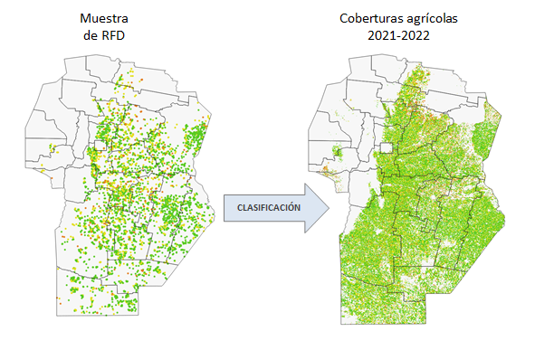

Figure 14: Distribución de datos de RFD utilizados como muestra y resultado de la clasificación de coberturas agrícolas 2021-2022.

# **CONCLUSIONES**

La nueva **Receta Fitosanitaria Digital (RFD),** es una herramienta de trazabilidad en el uso de Fitosanitarios, innovativa a nivel nacional, que involucra a todos los actores de uso de Fitosanitarios agrícolas (asesores, productores, aplicadores, Municipios y Centros de recepción de envases).

El sistema permite generar al Asesor Fitosanitario, recomendaciones de uso de fitosanitarios que integran 3 funciones complementarias entre si:

1. Es un **instrumento digital de cumplimiento de Ley** (recomendación fitosanitaria emitida por asesor), que funciona sobre plataforma CiDi2
2. Es una **herramienta agronómica**, que involucra actores involucrados, diagnóstico, recomendación de productos, lotes, superficies, distancias al periurbano, fechas y condiciones meteorológicas recomendadas como: Temperatura, Humedad Relativa, Velocidad y Dirección del Viento que son tomadas de la red de Estaciones Meteorológicas.
3. Es un instrumento de **generación de datos integrada a la Infraestructura de Datos Espaciales** (**IDE Córdoba**) y de Gis, como fuente de consulta abierta de trazabilidad digital en el uso de fitosanitarios.

Este novedoso modelo se enmarca en un conjunto de herramientas de gestión consensuada con eje en la gobernanza del territorio, la articulación público - privada y las buenas practicas agropecuarias.

El sistema de trazabilidad digital fue puesto en vigencia a partir del 20 de septiembre del año 2021, y ya cuenta con más de 58.000 recetas generadas y más de 2 millones de has trazadas (a marzo del 2023).

Además, del sistema participan 60 Municipios que controlan las aplicaciones mediante la participación directa de sus equipos técnicos.

Las nuevas herramientas digitales, tales como la Receta Fitosanitaria Digital de la Provincia de Córdoba, enlazadas a la IDE, establecen y aportan a un nuevo modelo de gestión y gobernanza, plural, participativo y tecnológicamente fiable sobre las acciones sociales, productivas y ambientales del territorio.

Para realizar denuncias y consultas, comunicarse al 080088882476 o por la plataforma de la Dirección <https://dgfyc-mayg.hub.arcgis.com/>

# **AGRADECIMIENTOS**

Se agradece a todo el equipo de las distintas áreas del MAyG, por su participación en las diversas instancias del proyecto mencionado.

Al equipo de la Universidad Tecnológica Nacional sede Córdoba, por el compromiso demostrado en el proceso conjunto de trabajo.

También hacer mención a los Ingenieros Agrónomos que, mediante el ejercicio responsable de su labor profesional, generan y sostienen la RFD como instrumento de trazabilidad y gestión normativa de la Ley 9164.

A la Comisión de Fitosanitarios del CIAPC en las personas de la Ing. Agr Mónica Fraresso y del Ing. Agr. Facundo Méndez.

A los integrantes de la subcomisión de Capacitación de la Ley 9164, integrada por representantes de Universidades, INTA, SENASA, CIAPC entre otros.

Al Ministro de Agricultura y Ganadería de la Provincia de Córdoba Dr. Sergio Busso, por la confianza y apoyo en la generación de herramientas de gestión pública para el sector agropecuario

# **REFERENCIAS**

Ley N° 9164. Boletín Oficial de la Provincia de Cordoba, 28 de junio de 2004. https://www.argentina.gob.ar/normativa/provincial/ley-9164-123456789-0abc-defg-461-9000ovorpyel.

Decreto Reglamentario N° 132-05. Boletín Oficial de la Provincia de Cordoba, 30 de mayo de 2005.

Resolución Ministerial N° 238. Boletín Oficial de la Provincia de Córdoba, 23 de noviembre de 2021.

Breiman, L. (2001). Random forests. Machine learning, 45(1), 5–32.

1. 2 El artículo 1° de la Ley 9164 dice: “Son objetivos de la presente Ley la proyección de la salud humana, de los recursos naturales, de la producción agropecuaria y del patrimonio de terceros, de los daños que pudiera ocasionarse por usos contrarios a lo dispuesto en la presente Ley y su reglamentación, y la preservación de la calidad de los alimentos y materias primas de origen vegetal, como también asegurar su trazabilidad y la delos productos químicos o bilógicos de uso agropecuario, contribuyendo al desarrollo sostenible y a la disminución del impacto ambiental que estos productos generan.